第1章直流电路习题解答
1.1 求图1.1中各元件的功率，并指出每个元件起电源作用还是负载作用。
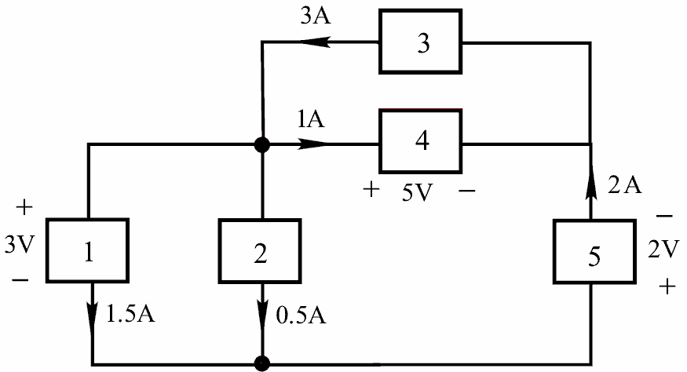
图1.1 习题1.1电路图
解 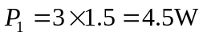（吸收）；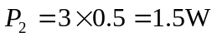（吸收）
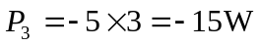（产生）；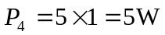（吸收）；
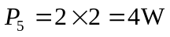（吸收）;元件1、2、4和5起负载作用，元件3起电源作用。
1.2 求图1.2中的电流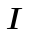、电压及电压源和电流源的功率。
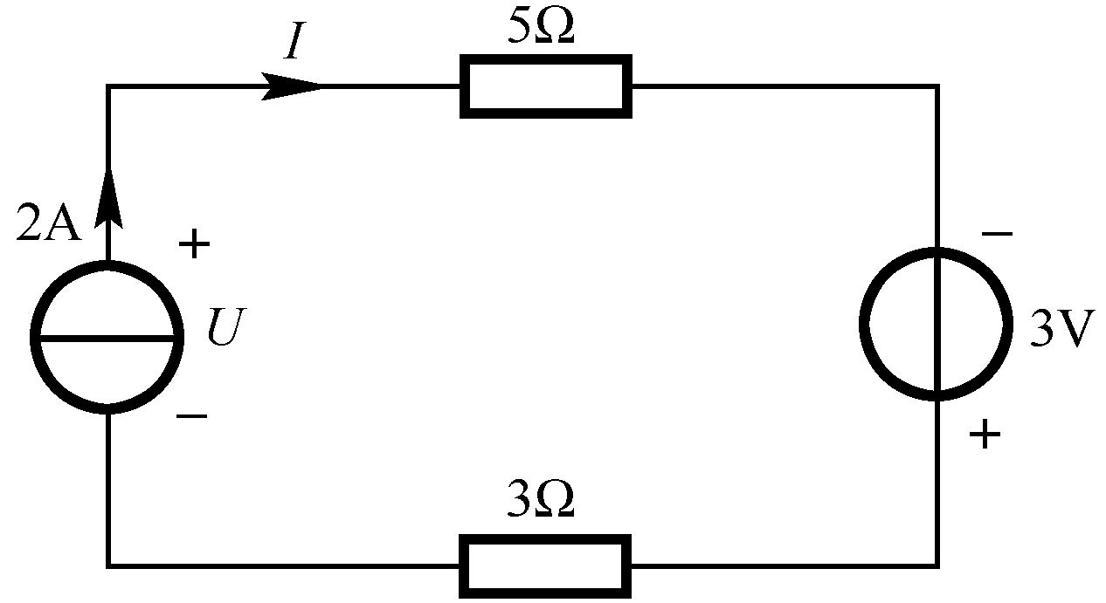
图1.2 习题1.2电路图
解 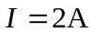；
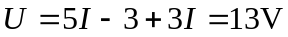
电流源功率：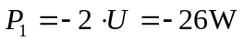（产生），即电流源产生功率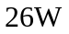。
电压源功率：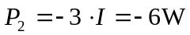（产生），即电压源产生功率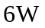。
1.3 求图1.3电路中的电流、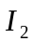及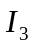。
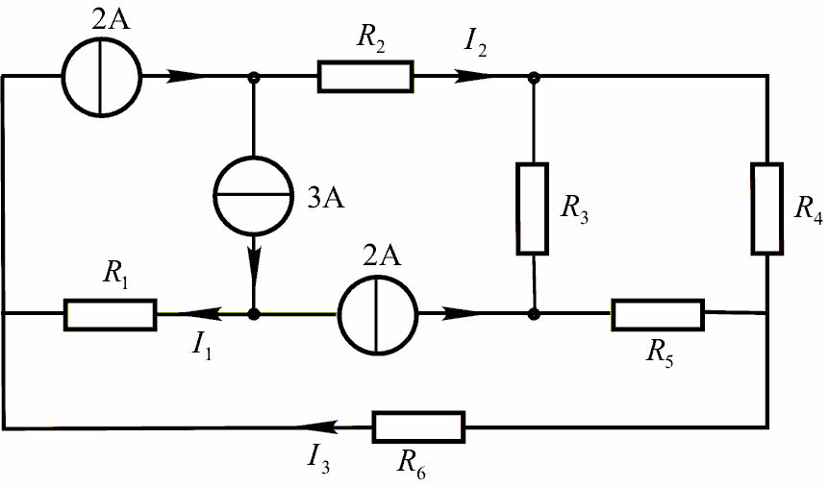
图1.3 习题1.3电路图
解 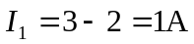;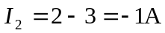
由、和构成的闭合面求得：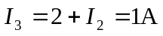
1.4 试求图1.4所示电路的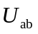。
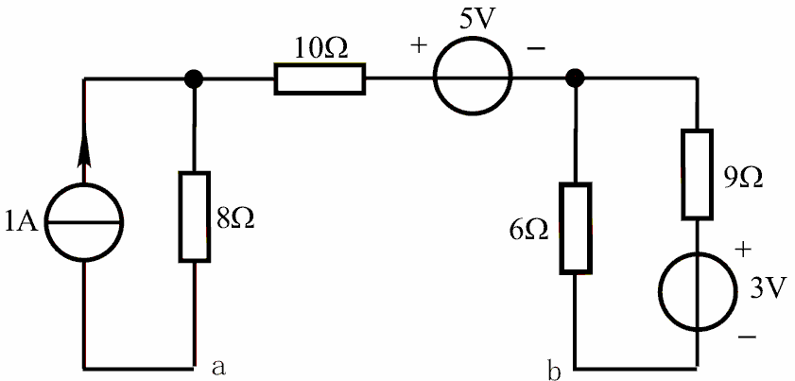
图1.4 习题1.4电路图
解 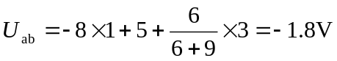
1.5 求图1.5中的及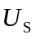。
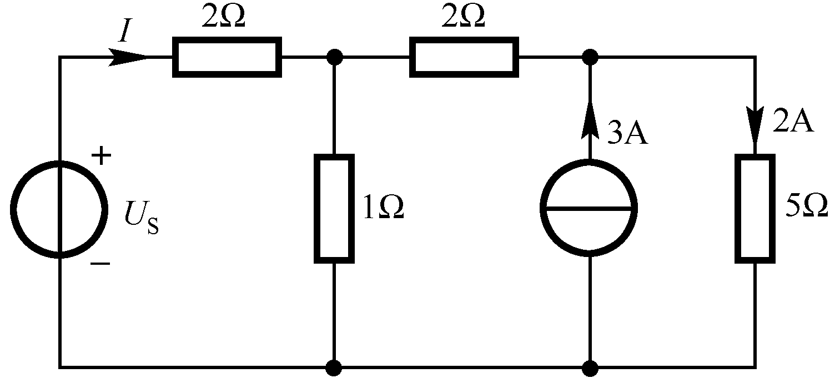
图1.5 习题1.5电路图

解 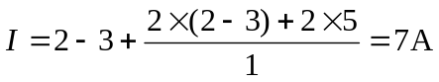
1.6 试求图1.6中的、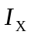、及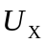。
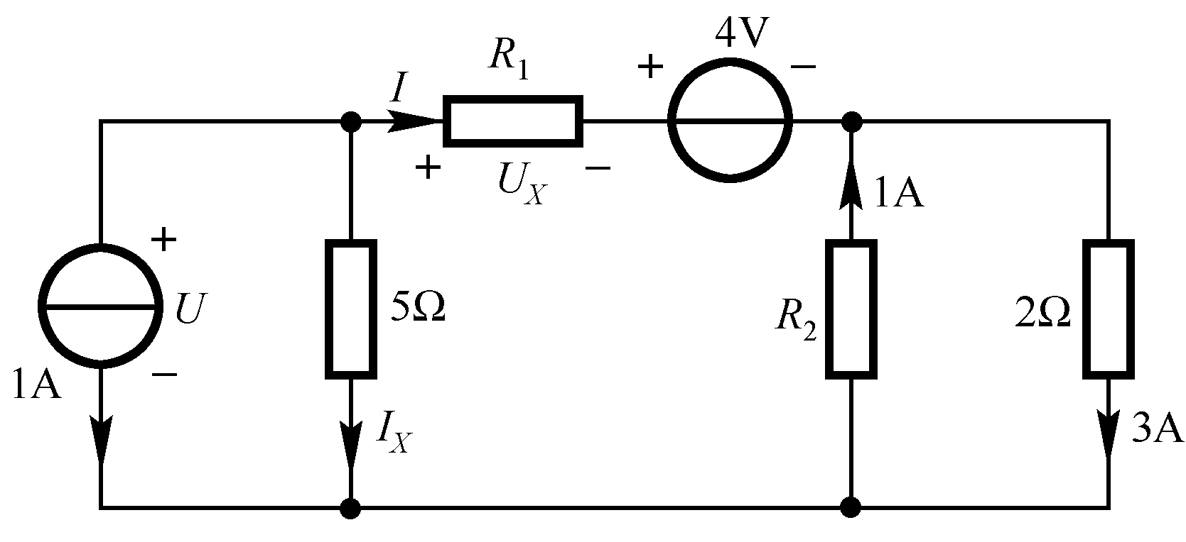
图1.6 习题1.6电路图
解 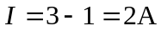；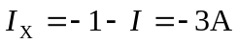; 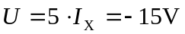
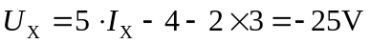
1.7 电路如图1.7所示：（1）求图(a)中的ab端等效电阻；（2）求图(b)中电阻。
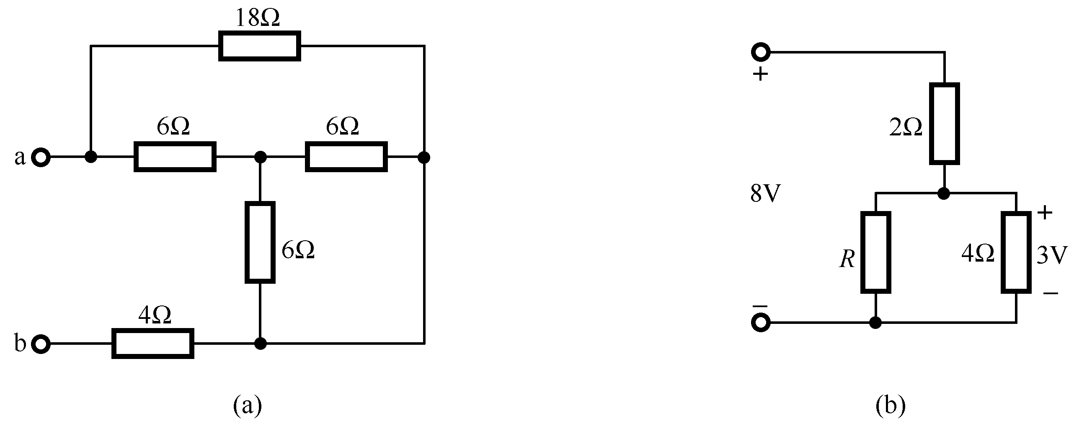
图1.7 习题1.7电路图
解 (1) 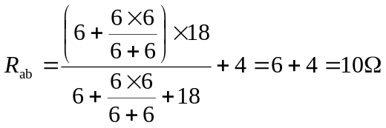
(2) 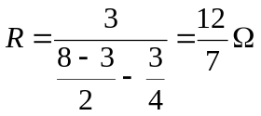
1.8 电路如图1.8所示：（1）求图(a)中的电压和；（2）求图(b)中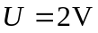时的电压。
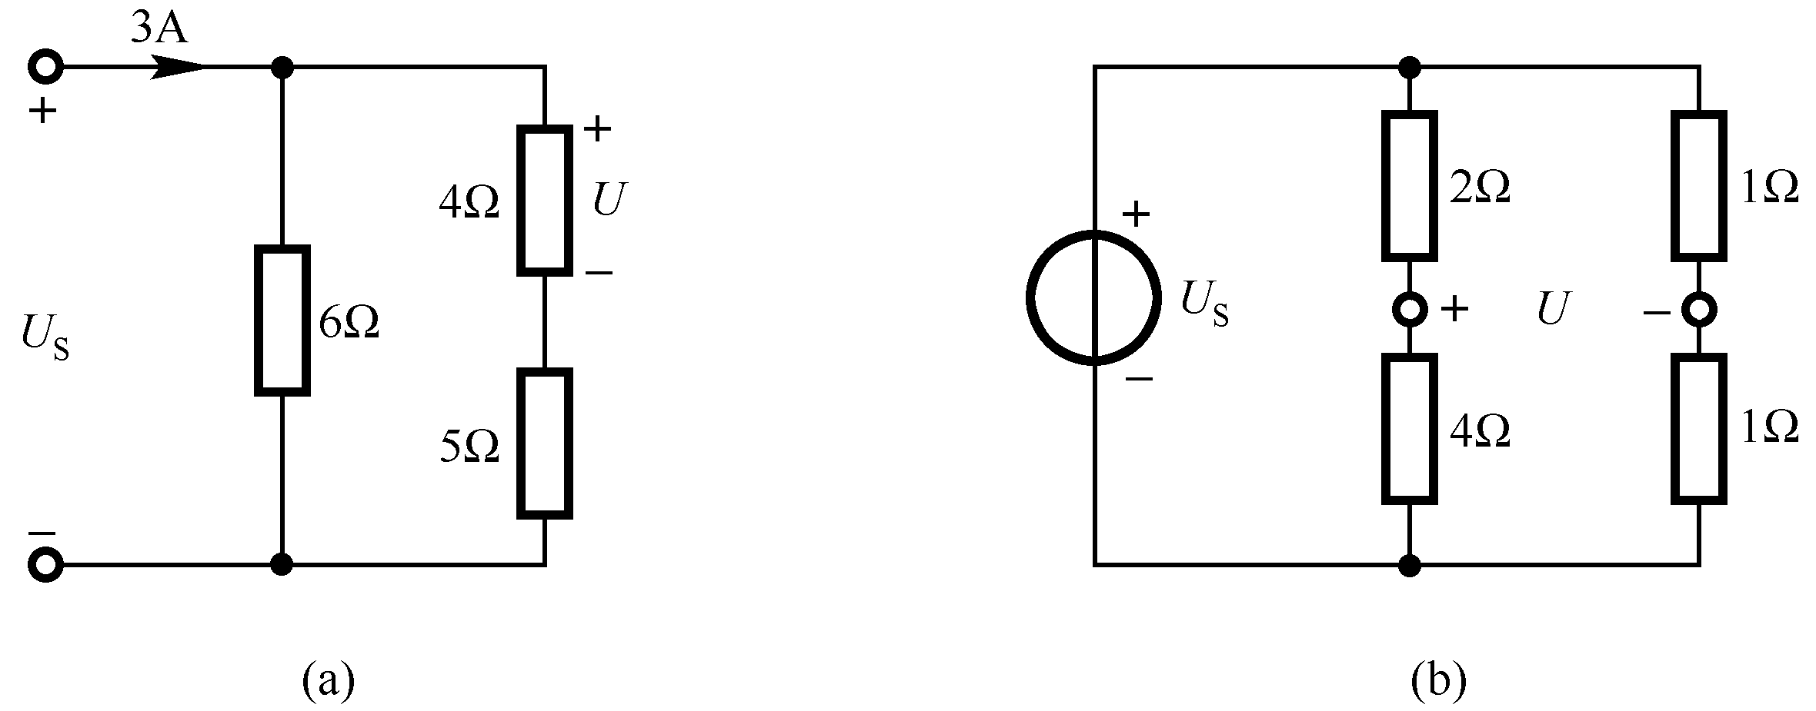
图1.8 习题1.8电路图
解 （a）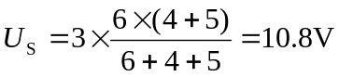; 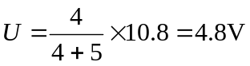
（b）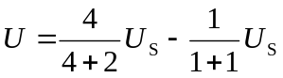
即 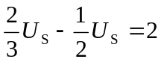;求得 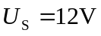
1.9滑线电阻分压器电路如图1.9(a)所示，已知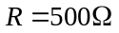，额定电流为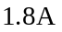，外加电压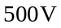，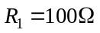，求（1）输出电压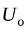；（2）如果误将内阻为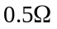，最大量程为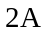的电流表连接在输出端口，如图(b)所示，将发生什么结果？
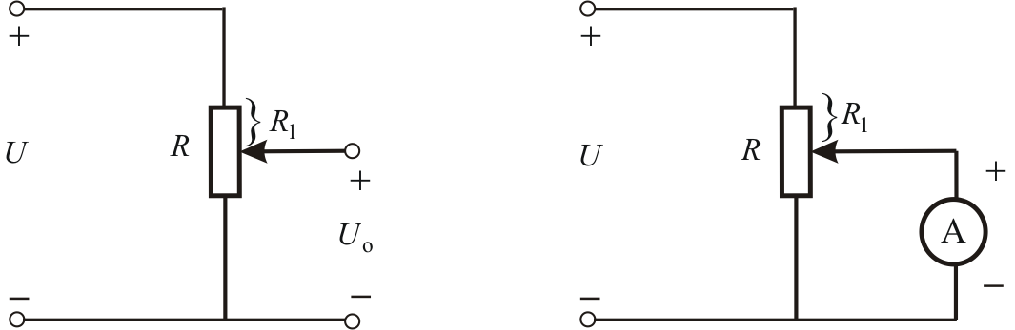
图1.9 习题1.9电路图
解 （1）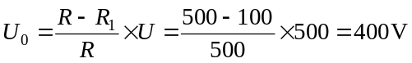
(2）设电流表内阻为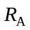，流过电流表的电流为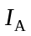（方向各下），则总电流
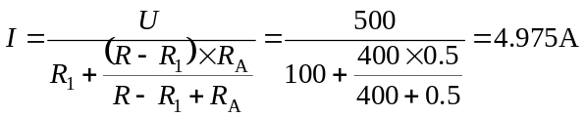
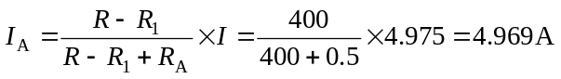
由于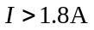的滑线电阻额定电流，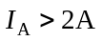的电流表量程，故设备被损坏。
1.10 计算图1.10中各支路电流。
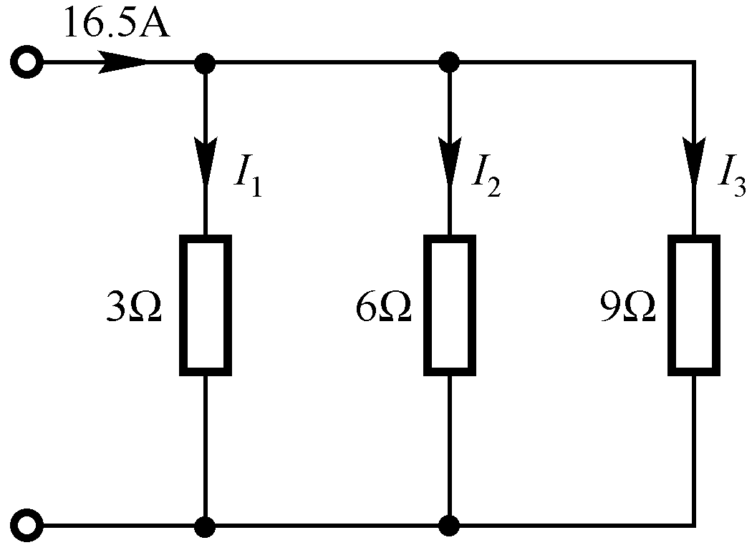
图1.10 习题1.10电路图
解 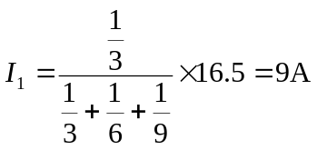
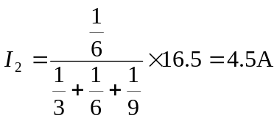；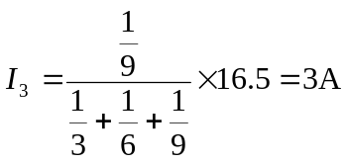
1.11 为扩大电流表量程，要在电流表外侧接一个与电流表并联的电阻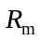，此电阻称为分流器，其电路如图1.11所示，已知电流表内阻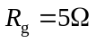，若用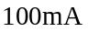电流表测量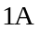电流时，需接多少欧姆的分流器？该电阻的功率应选择多大？
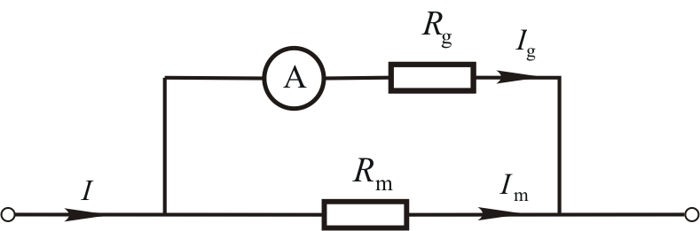
图1.11 习题1.11电路图
解 由于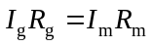，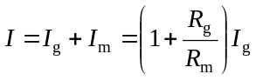;则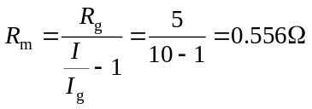
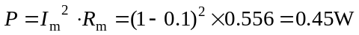，故分流器电阻的额定功率应选为0.5W。
1.12 将图1.12所示电路化为最简形式。
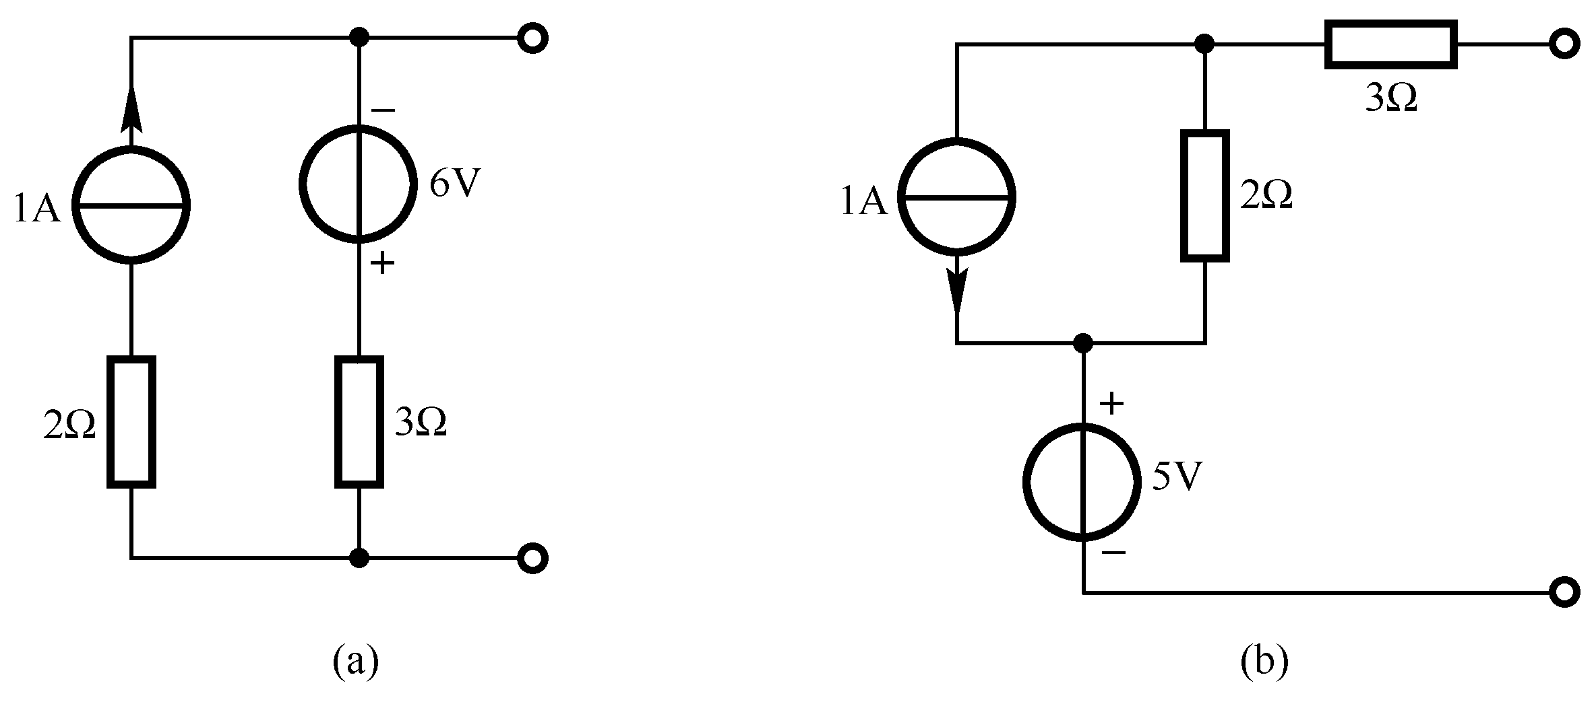
图1.12 习题1.12电路图
解 图（a）等效过程如图(c)→ (d) → (e)所示
图 (b) 等效过程如图(f)→ (g) → (h)所示
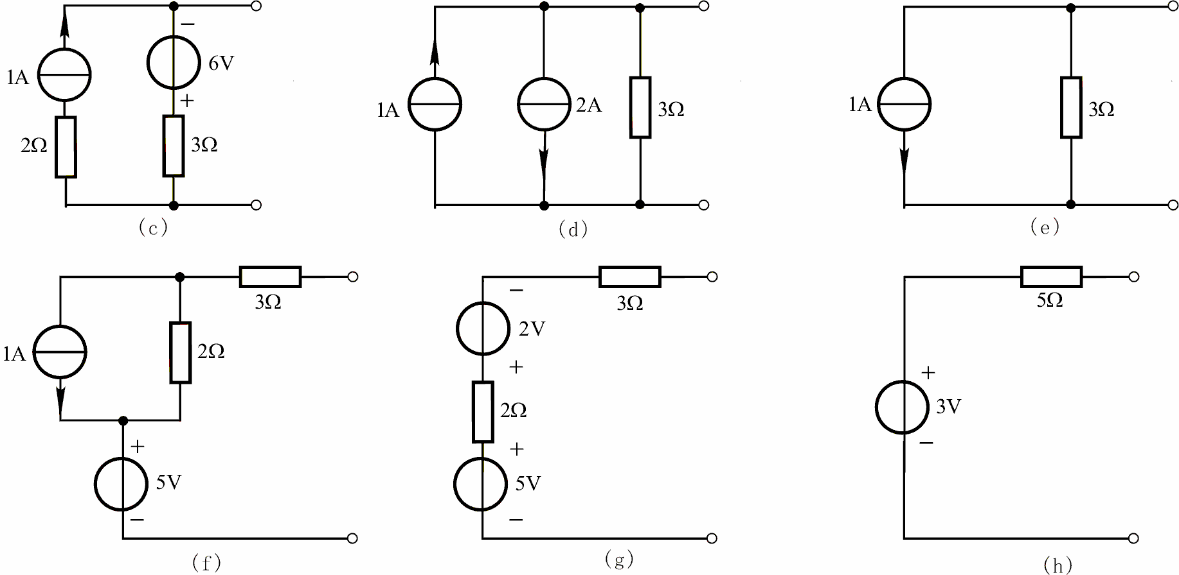
1.13 用电源等效变换求图1.13中的电流。
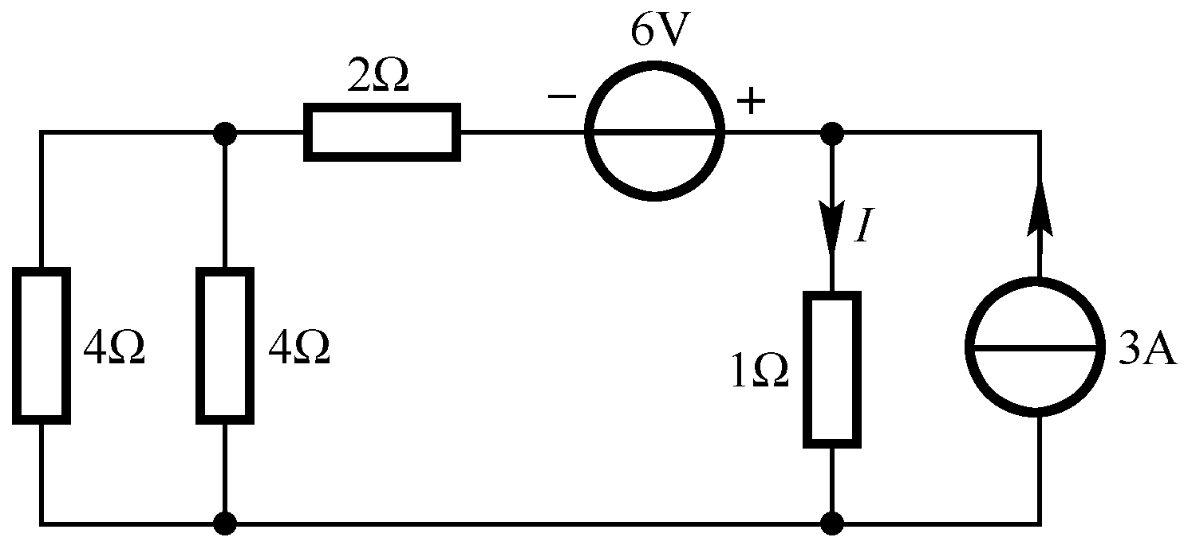
图1.13 习题1.13电路图
解 等效变换如图(a) → (b) → (c)→ (d)所示
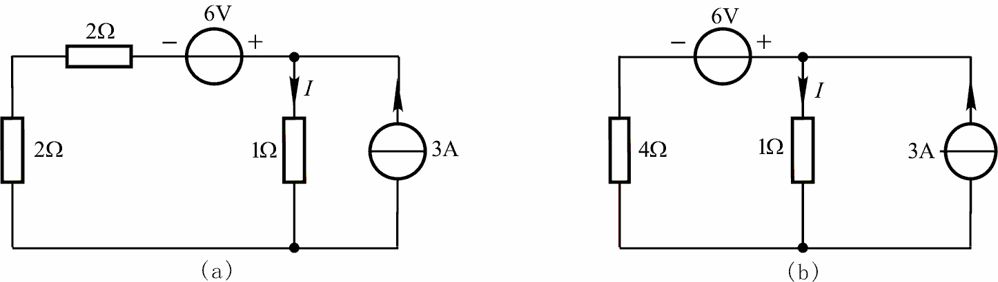
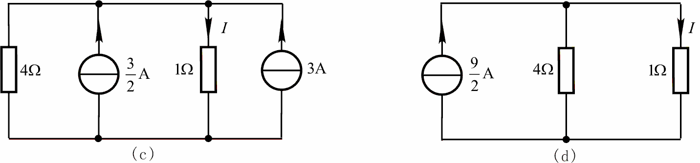
由分流公式求得 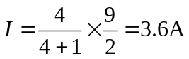
1.14求图1.14所示电路的a点电位和b点电位。
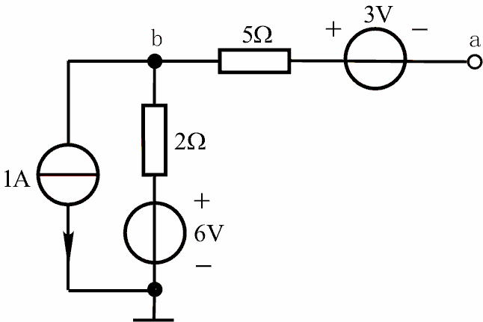
图1.14 习题1.14电路图
解 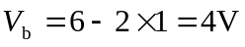;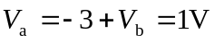
1.15 利用支路电流法求图1.15中各支路电流。
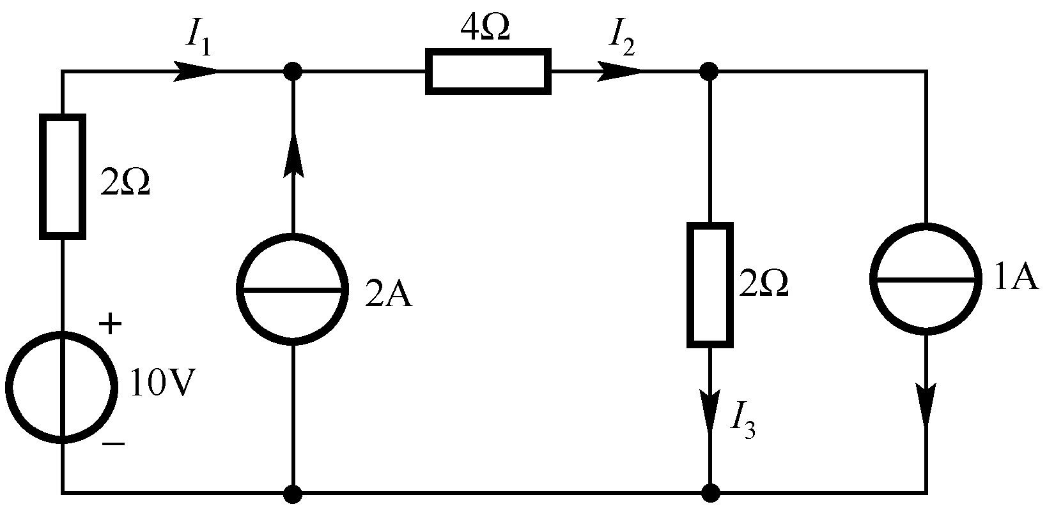
图1.15 习题1.15电路图
解 根据KCL、KVL列方程有
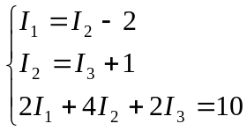
整理得
解得 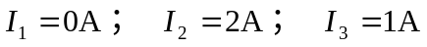
1.16 利用支路电流法求图1.16所示电路的电流、及。
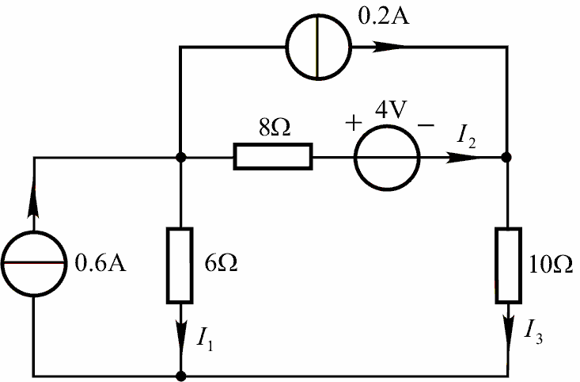
图1.16 习题1.16电路图
解 根据KCL、KVL列方程有
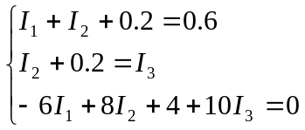
整理得
解得
1.17 用节点分析法求图1.17中的电压U。
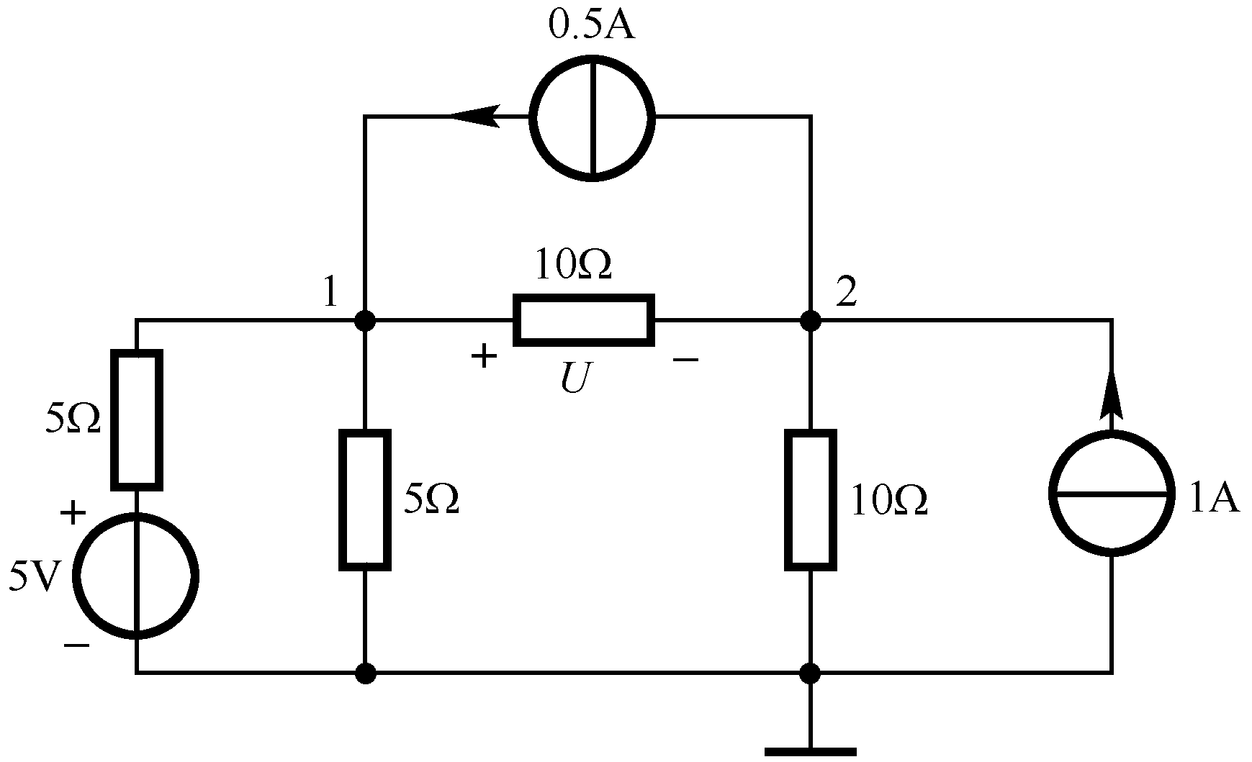
图1.17 习题1.17电路图
解
节点1方程为：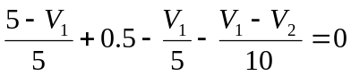
节点2方程为：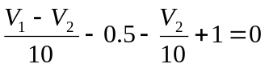
整理得 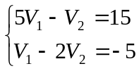, 解得 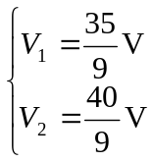
则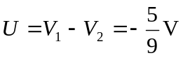
1.18 求图1.18所示电路的节点电压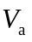。
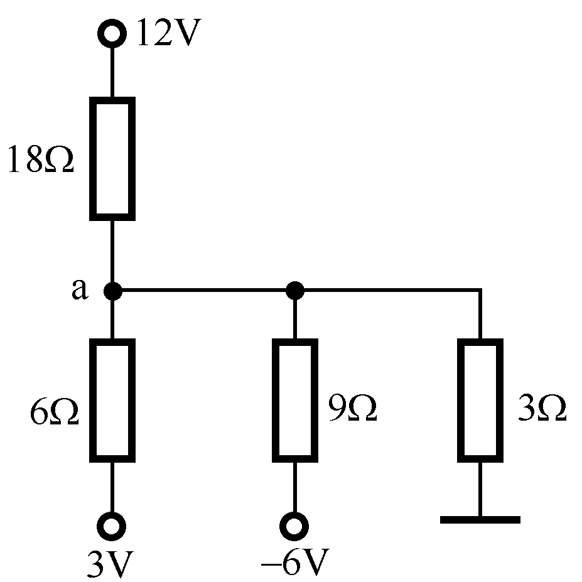
图1.18 习题1.18电路图
解 列节点方程有
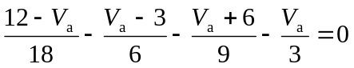,解得 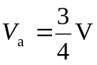
1.19 用叠加原理求图1.19所示电路的电压。
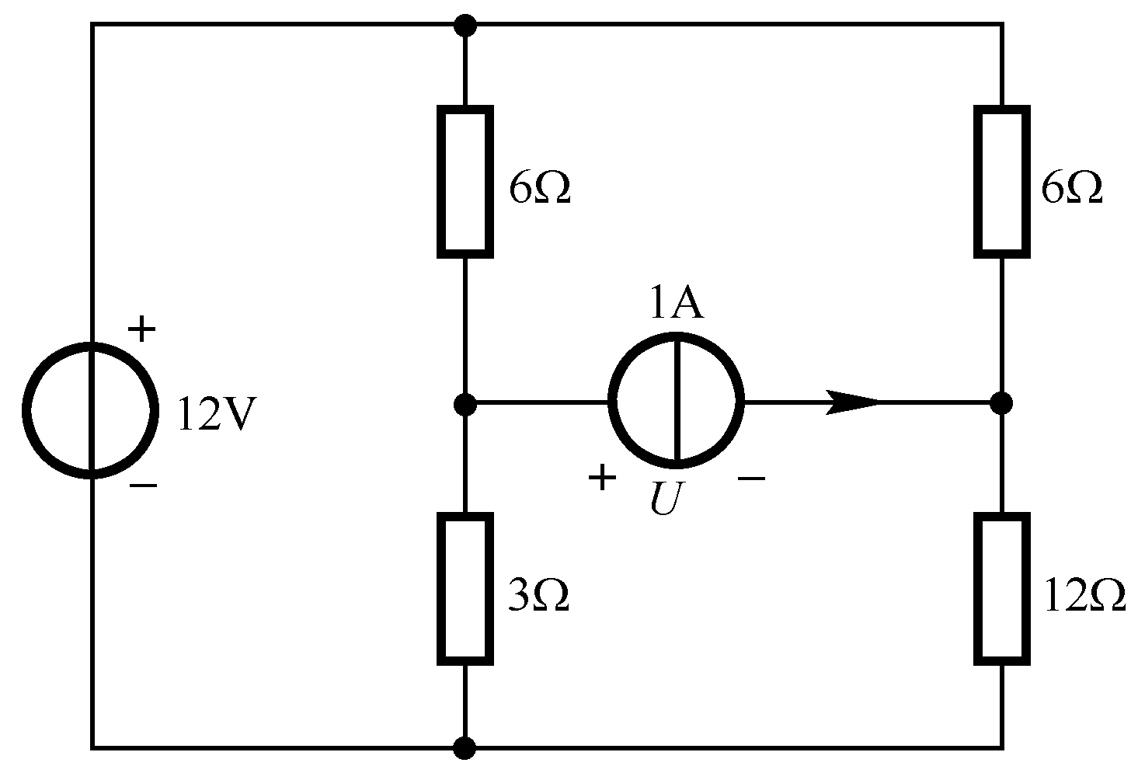
图1.19 习题1.19电路图
解：12V电压源单独作用：
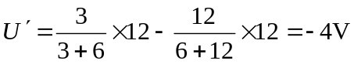
1A的电流源单独作用：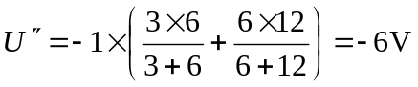
由叠加原理得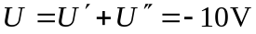
1.20 用戴维南定理求图1.20所示电路的电流。
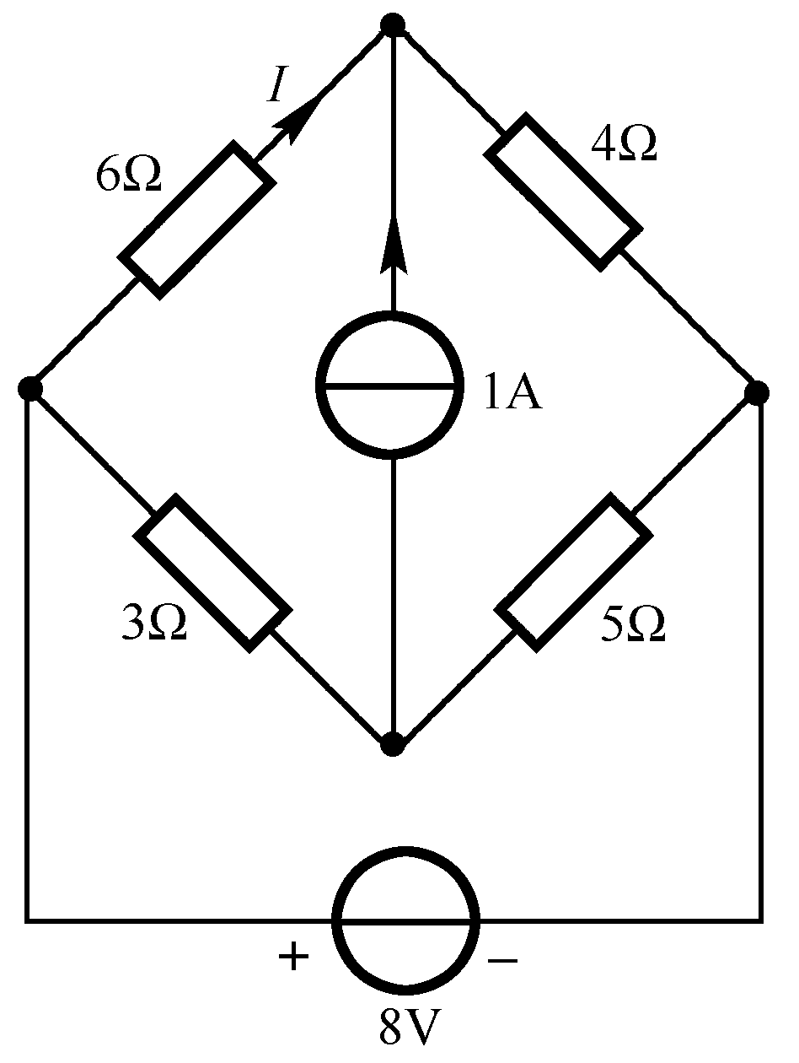
图1.20 习题1.20电路图
解：将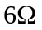电阻支路开路求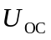
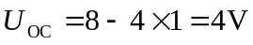
将所有独立源置为零，求戴维南等效电阻
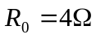,
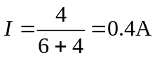
1.21 用戴维南定理求图1.21所示电路的电压。
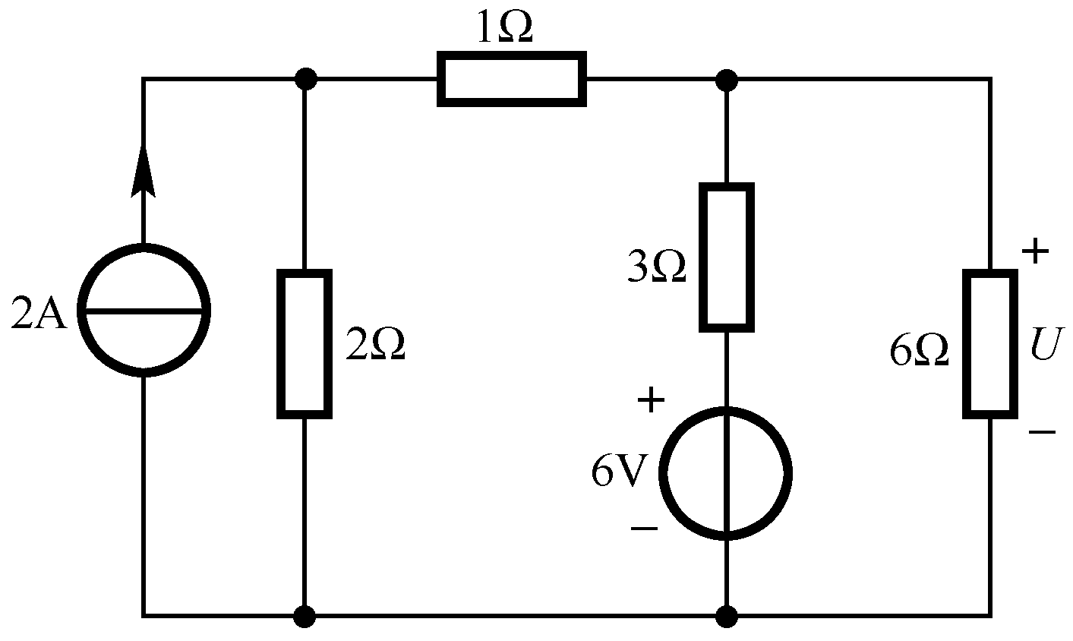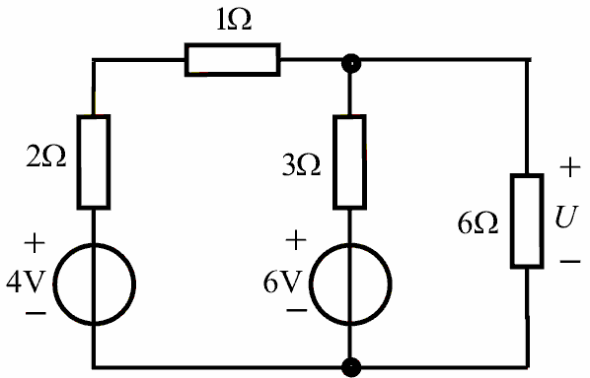
图1.21 习题1.21电路图 图1.21(a)
解：利用电源等效变换将图1.21等效成图1.21（a）所示电路，再将电阻支路开路求
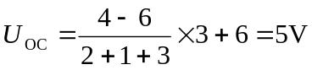
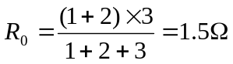
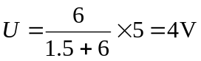
1.22 用诺顿定理求图1.22所示电路的电流。
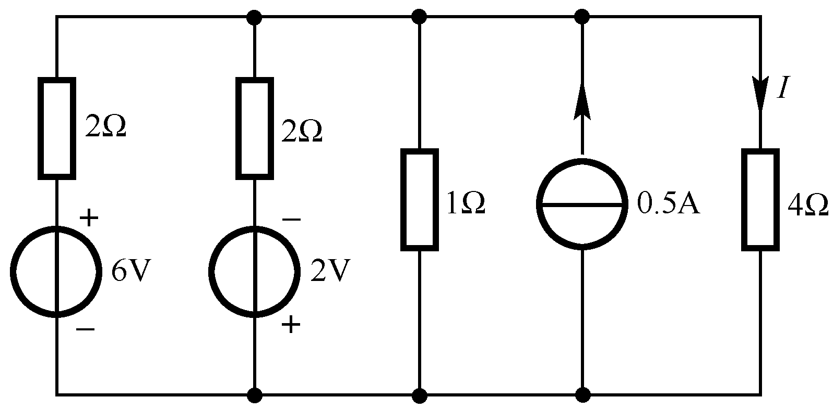
图1.22 习题1.22电路图
解：将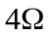电阻支路短路，求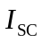
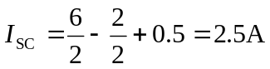
将所有独立源置为零，求戴维南等效电阻
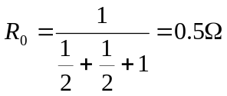；
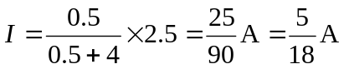
1.23 试求图1.23所示电路的电流及受控源功率。
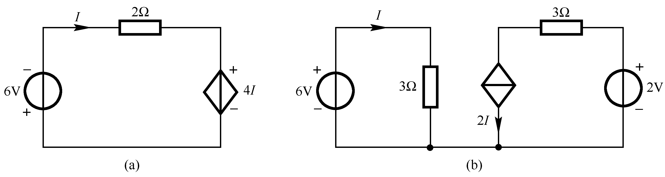
图1.23 习题1.23电路图
解 （a）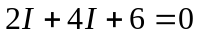；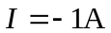
受控电压源功率
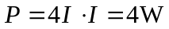（吸收），即受控电压源吸收功率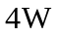。
（b）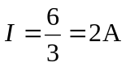
受控电流源功率
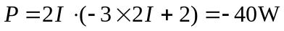（产生），即受控电流源产生功率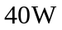。
  - 用电源等效变换求图1.24中的电流及电压源功率。
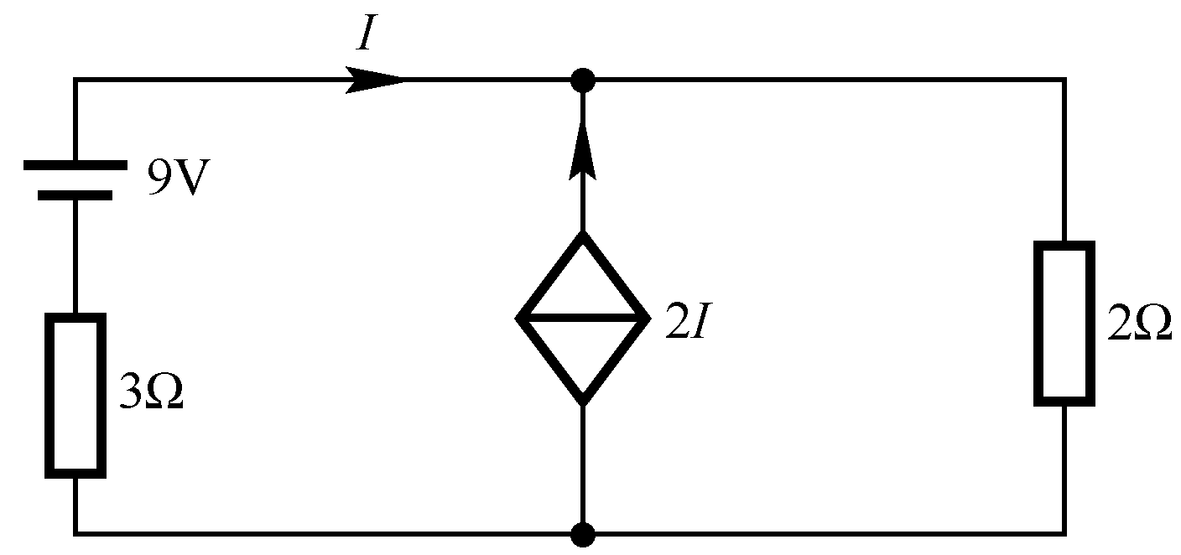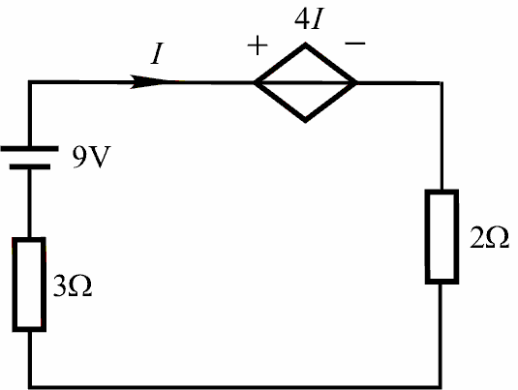
图1.24 习题1.24电路图 图1.24(a)

解 等效变换如图1.24a所示
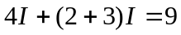
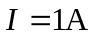
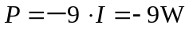（产生），所以电压源产生功率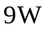。
1.25 利用支路电流法求.图1.25中的电流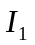及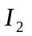。
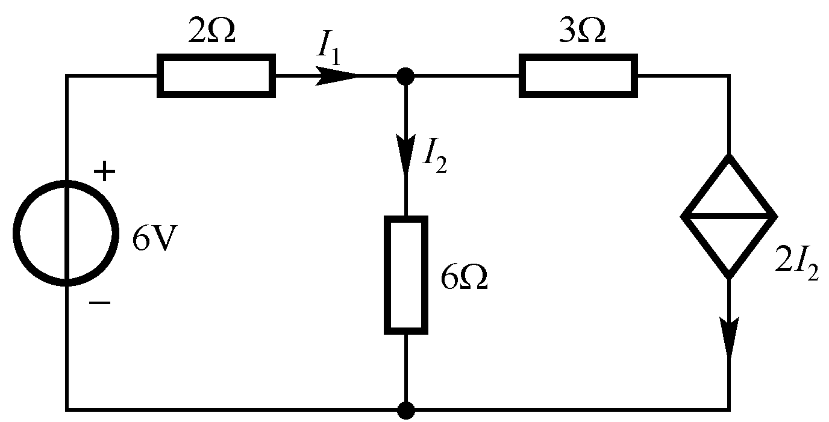
图1.25 习题1.25电路图
解 根据KCL、KVL列方程有
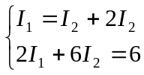
整理得 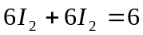
解得 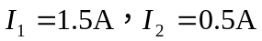
1.26 利用节点分析法求图1. 26所示电路的各节点电压。
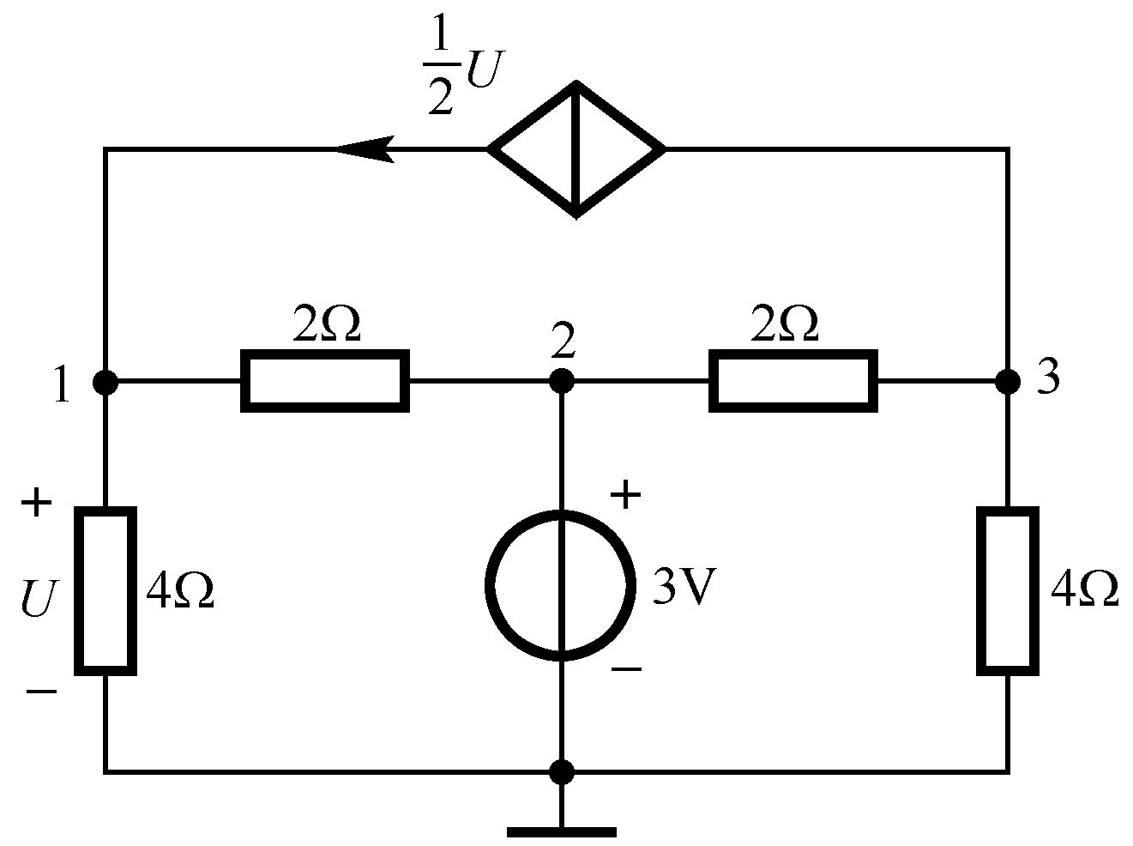
图1.26 习题1.26电路图
解 节点1： 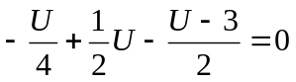
节点2： 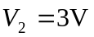
节点3： 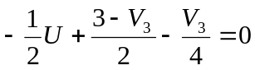
解得 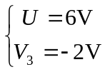
1.27 用叠加原理求图1.27所示电路的电流和电压。
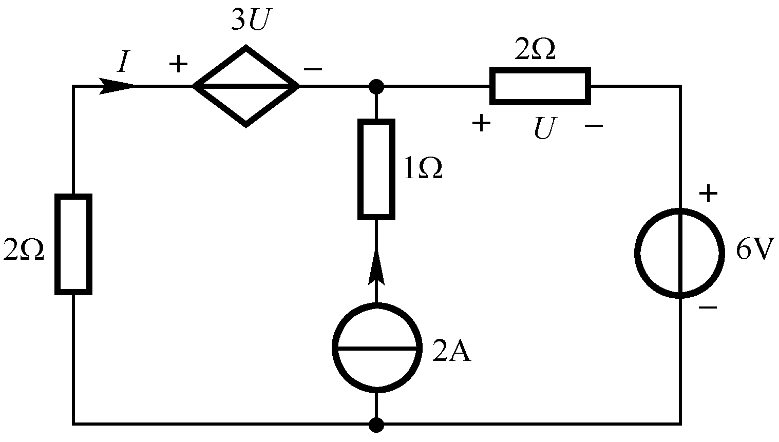
图1.27 习题1.27电路图

解：2A电流源单独作用：
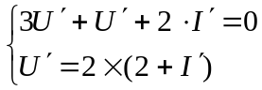
解得 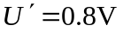；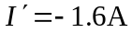
6V电压源单独作用：
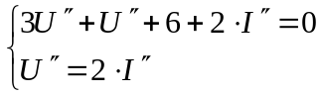
解得 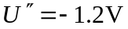
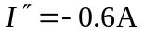
由叠加原理得
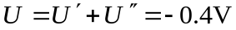
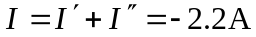
1.28 在图1.30所示电路中，试用戴维南定理分别求出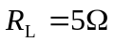和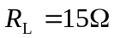时的电流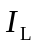。
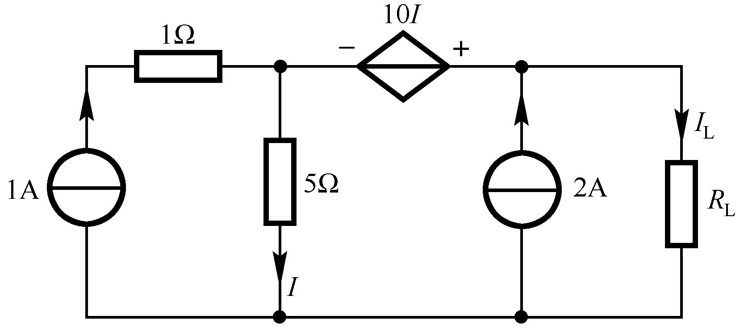
图1.28 习题1.28电路图
解：将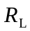支路断开，求和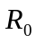
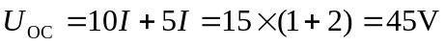
利用外施电源法求戴维南等效电阻
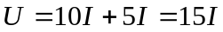；
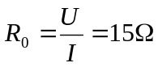
当 时
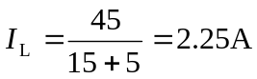
当 时
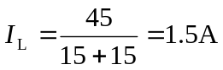
  - 试用外施电源法求图1.29所示电路输入端口的等效电阻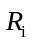，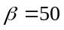。
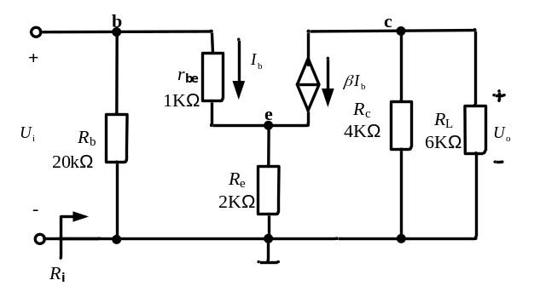
图1.29 习题1.29电路图
解：在输入端口外加电压源U，流出电压源的电流为I，如下图所示，则
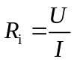
由图可知：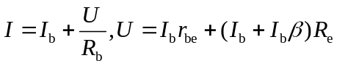
可以推出